普通救命講習申請書
富士市消防長

団体名等
申請者 氏名
電話
講習日時 | から まで
講習種別
講習場所 | 施設名称  住所  電話
対象者 | 男性 名 ／ 女性 名 合計 名  内訳 （例）従業員 など
責任者 | 氏名  電話
修了証引渡者 | 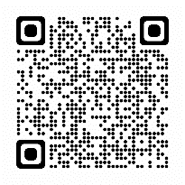  氏名  電話
応急手当Ｗｅｂ講習  （ｅ-ラーニング） | □利用しない（３時間） □利用する（２時間）※
※応急手当Ｗｅｂ講習（ｅ-ラーニング）を選択された場合
・「一般市民向け応急手当Ｗｅｂ講習」で検索、又はＱＲコードを読み取って受講してください。
・普通救命講習当日「受講証明書」をお持ちでない方には、修了証を発行することができません。
＊消防記入欄（申請者は上の太枠内にご記入ください。）
指導担当 | □消防隊 □救急隊
□中央署 □臨港分署 □吉永分署 □富士見台分署 □大淵分署
□西消防署 □鷹岡分署 □南分署 □富士川分署
 | 申請書 | 名簿 | テキスト | Ⅱ筆記試験用紙
 | 月 日 | 月 日 | 月 日 | 月 日
連絡事項
受付
＊富士市消防本部警防課 救急管理室
電子メール：fi-keibou@div.city.fuji.shizuoka.jp
電話（直通）：０５４５－５５－２８５６
ファックス：０５４５－５３－４６３３

